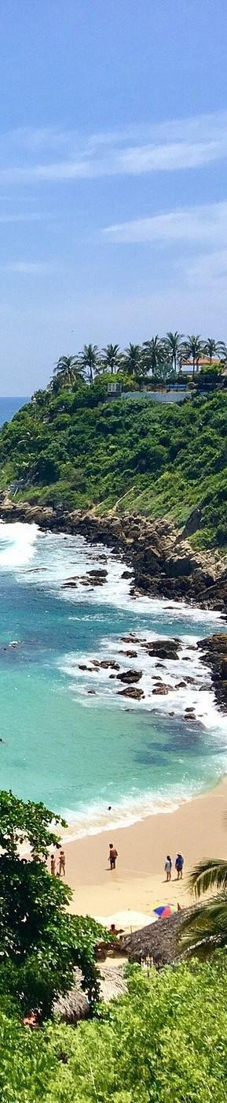

OAXACA CON PUERTO ESCONDIDO
CENTRO HISTÓRICO DE OAXACA IGLESIA DE SANTO DOMINGO MONTE ALBÁN MITLAM HIERVE EL AGUA SAN BARTOLO COYOTEPEC TEOTITLÁN DEL VALLE PLAYA ZICATELA
BAHÍA PRINCIPAL MAZUNTE ZIPOLITE Y PUERTO ÁNGEL.

DURACIÓN: 7 DÍAS
Salidas diarias hasta el 07 de enero 2027

ITINERARIO
Día 1 Oaxaca
Llegada, recibimiento y traslado al hotel seleccionado. A las 16.00 hrs. tour de ciudad visitando el centro histórico a pie Iglesia de Santo Domingo, corredor turístico, Zócalo, Catedral, Palacio de gobierno, mercados 20 de noviembre y Benito Juárez. Regreso al hotel. Alojamiento.
Día 2 Oaxaca
Desayuno. Salida al tour visitando zona arqueológica de Monte Alban, Arrazola Xoxo (alebrijes) Cuilapam de Guerrero y San Bartolo Coyotepec (barro negro). Comida y regreso al hotel. Alojamiento.
Día 3 Oaxaca
Desayuno. Visita al árbol del Tule, Teotitlán del valle, zona arqueológica de Mitla, fábrica de mezcal y hierve el agua. Regreso a su hotel, comida incluida. Alojamiento.
Día 4 Oaxaca/Puerto Escondido
Desayuno. A la hora convenida traslado en camionetas públicas con destino a Huatulco. Llegada y recibimiento en la estación de camionetas y traslado al hotel. Alojamiento.
Día 5 Puerto Escondido
Desayuno. Salida para llevarlos a conocer los lugares más concurridos de Puerto Escondido, visitaremos el mercado Benito Juárez donde podrán hacer compras, conocerán los miradores principales, la playa Zicatela, el andador turístico y la Cruz grande donde anteriormente se ocupaba como señal de que habían llegado al puerto, posteriormente de 2 horas los llevaremos a la bahía principal donde abordarán una embarcación y conocerán las 7 bahías, bahía principal, Zicatela, Puerto Angelito, Manzanillo, Carrizalillo, playa coral y la puesta del sol, continuando mar adentro para observar las tortugas y tomar fotos finalizando nuestro recorrido dejándolos libres en la playa que deseen para nadar. Regreso por su cuenta al hotel. Alojamiento.
Día 6 Puerto Escondido
Desayuno. Ecotour visitando Mazunte, Zipolite, Puerto Angel, museo de la tortuga, ventanilla. Regreso al hotel. Alojamiento.
Día 7 Puerto Escondido Desayuno y traslado al aeropuerto.



INCLUYE   
- 06 noches de hospedaje en la categoría elegida.
- 06 desayunos y 02 comidas sin bebidas en Oaxaca.
- Camioneta pública de Oaxaca a Puerto Escondido.
- Transportación de lujo con guía.
- Traslados indicados.
- Tours mencionados, entradas a sitios visitados en Oaxaca.
- Servicios compartidos.
- Impuestos.
- Seguro de viajero.

NO INCLUYE   
- Tarifa aérea.
- Propinas a meseros.
- Camaristas.
- Maleteros.
- Bebidas en alimentos.

PRECIOS
Precios por persona en pesos (MXN).

CATEGORÍA | DOBLE | TRIPLE | CUÁDRUPLE | Mnr 3-8
Hotel 4* | 21,680 | 19,655 | 18,750 | 10,910
Hotel 4* Superior | 24,540 | 22,320 | 20,190 | 12,340
*Nota: Hasta 2 menores compartiendo habitación con 2 adultos. Menores de 0 a 2 años sin cargo, en los tours no tienen derecho a asiento los alimentos corren por cuenta de los padres.

SUPLEMENTOS

SUPLEMENTO DE TEMPORADA ALTA 25% POR PERSONA:
Puente | 30 enero al 2 febrero
Semana Santa y Pascua | 29 marzo al 10 abril
Guelaguetzas | 13 de julio al 10 agosto
Independencia | 11 al 16 septiembre
Muertos | 23 octubre al 05 noviembre
Revolución | 19 al 24 noviembre
Navidades | 15 diciembre al 07 enero 2027


HOTELES PREVISTOS O SIMILARES

CATEGORÍA | CIUDAD | HOTELES
4* | Oaxaca Huatulco | - Oaxaca Dorado  - Parador San Agustín  - Rincón del Pacífico
4* Superior | Oaxaca Huatulco | - Victoria  - Catrina de Alcalá  - Casa Antigua  - Barlovento

NOTAS IMPORTANTES
- Precios sujetos a cambio y disponibilidad.

- Precios no aplican en puentes, días festivos, semana santa, guelaguetza, muertos, navidad y año nuevo.

- El orden de las visitas puede modificarse para una mejor operativa.

- Mínimo 02 personas.

- Personas mayores de 70 años aplica suplemento en el seguro. Favor revisar con su ejecutivo.

